單元名稱：小小創意大大的甜-地瓜球
日期： 年 月 日 學生:______________ 教師:_______________
題目 | 學生反應 | 特別的反應
請在youtube搜尋～地瓜球  https://www.youtube.com/watch?v=jq4rO7BDt4k  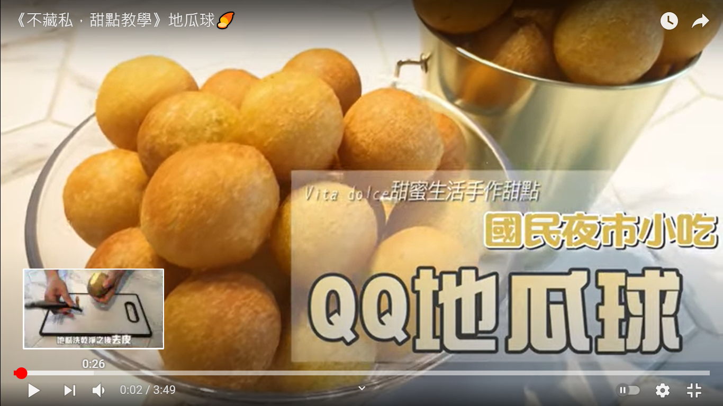  播放地瓜球影音，再協助孩子準備地瓜球、細砂糖、樹薯粉(地瓜粉)、等  地瓜600克 細砂糖110克 樹薯粉（地瓜粉）260克 | □喜歡
 | □沒感覺
 | □不喜歡
地瓜球DIY>>  準備製作材料，先讓學生聞聞各式食材和調味料的香氣，協助孩子準備各式材料並依據作法步驟準備製作地瓜球。  可搭配歌曲<美味的地瓜歌>。  《美味的地瓜》歌曲:  https://www.youtube.com/watch?v=XEMHUkxVSZQ | □喜歡
 | □沒感覺
 | □不喜歡

工作檢核表
姓名 | 完成打○ | 特別的反應
薛o仁
盧O
蔡o諺
石o恩
簡o哲

